桃園市國民教育輔導團海洋教育議題素養導向教學活動設計
許厝港濕地
一、設計理念
臺灣是個被海洋環繞的海洋國家，國民應具備充分認知海洋、善用海洋的能力。為達成「臺灣以海洋立國」的理想，涵養以生命為本的價值觀、以臺灣為本的國際觀及以海洋為本的地球觀，國民中小學海洋教育應以塑造「親海、愛海、知海」的教育情境，涵養學生的海洋通識素養為主軸，進而奠立海洋臺灣的深厚基礎。
本課程設計理念以認識桃園市海岸重要特色亮點—許厝港濕地為主軸，許厝港濕地除了是國家級重要濕地，也是是冬候鳥、夏候鳥南北遷徙過程中的重要休息站，被國際鳥盟(IBA)評定為重要的野鳥棲地。
課程內容包含(一)許厝港濕地的地理位置：北起埔心溪出海口，南至富林溪出海口，呈東北、西南走向，面積為961公頃。（二）濕地的特色植物：水筆仔、海茄苳；（三）濕地的動物：招潮蟹、彈塗魚以及賞鳥人士最喜歡的水鳥，（四）濕地的生態、防洪及淨水功能。
希望藉由介紹自然生態豐富的許厝港濕地，引發學生對濕地生態環境的興趣，並意識到應該盡一份心力保護美麗的海岸資源。
二、學習活動設計
領域/科目 | 自然科學  融入海洋教育議題 |  |  | 設計者 |  | 桃園市海洋教育  議題輔導團
實施年級 | 六年級 |  |  | 總節數 |  | 2節，80分鐘
單元名稱 | 許厝港濕地
核心素養
領綱核心素養 |  |  |  |  | 總綱核心素養
自-E-A2 能運用好奇心及想像能力，從觀察、閱讀、思考所得的資訊或數據中，提出適合科學探究的問題或解釋資料，並能依據已知的科學知識、科學概念及探索科學的方法去想像可能發生的事情，以及理解科學事實會有不同的論點、證據或解釋方式。  自-E-C1 培養愛護自然、珍愛生命、惜取資源的關懷心與行動力。  自-E-C2 透過探索科學的合作學習，培養與同儕溝通表達、團隊合作及和諧相處的能力 |  |  |  |  | A2 系統思考與解決問題  C1 道德實踐與公民意識  C2 人際關係與團隊合作
學習重點 | 學習  表現 | tm-Ⅲ-1 能經由提問、觀察及實驗等歷程，探索自然界現象之間的關係，建立簡單的概念模型，並理解到有不同模型的存在。  pc-Ⅲ-1 能理解同學報告，提出合理的疑問或意見。並能對「所訂定的問題」、「探究方法」、「獲得之證據」及「探究之發現」等之間的符應情形，進行檢核並提出優點和弱點。  ai-Ⅲ-3 參與合作學習並與同儕有良好的互動經驗，享受學習科學的樂趣。
學習重點 | 學習  內容 | INc-Ⅲ-1生活及探究中常用的 測量工具和方法。  INe-Ⅲ-1自然界的物體、生物與環境間的交互作用，常具有規則性。  INg-Ⅲ-1自然景觀和環境一旦被改變或破壞，極難恢復。  INg-Ⅲ-5能源的使用與地球永續發展息息相關。
議題融入 | 海洋教育
與課程綱要對應之海洋教育議題
符合聯合國  永續發展目標 | 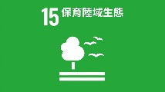        6.6 2030年前，保護及恢復與水有關的生態系統，包括山脈、森林、濕地、河流、含水層和湖泊。  13.3 針對氣候變遷的減緩、調適、減輕衝擊和及早預警，加強教育和意識提升，提升機構與人員能力。  14.2 2020年前，永續管理及保護海洋和海岸生態系統，避免產生重大負面影響，包括加強海洋恢復力，並採取復原行動，使海洋保持健康、物產豐饒。  15.1 2020年前，根據國際協議的義務，確保陸地與內陸淡水生態系統及其功能運作，獲得保護、復原和永續利用，尤其是森林、濕地、山脈和旱地。
核心素養 | 海A2能思考與分析海洋的特性與影響，並採取行動有效合宜處理海洋生態與環境之問題。  海C1能從海洋精神之宏觀、冒險、不畏艱難中，實踐道德的素養，主動關注海洋公共議題，參與海洋的社會活動，關懷自然生態與永續發展。
學習主題 | 海洋資源與永續、海洋科學與技術
實質內涵 | 海 E11 認識海洋生物與生態。  海 E15 認識家鄉常見的河流與海洋資源，並珍惜自然資源。  海 E16 認識家鄉的水域或海洋的汙染、過漁等環境問題。
教材來源 | - 桃園市海洋教育資源中心https://ocean.yaes.tyc.edu.tw/TaoyuanSea/xinwu.html  - PIPI生物教室https://ncue-105-pipi-bio-learn.weebly.com/2782721475.html  - 桃園市野鳥學會提供水鳥照片  - 荒野保護協會https://www.sow.org.tw/blog/20121005/1194  - 燕雀之誌https://swiftandtit.com/pacific-golden-plover/  - 濕地保育資訊網https://wetland-tw.tcd.gov.tw/tw/FaqContent.php?ID=58&secureChk=e3ae72247b6463f6d9df8dad67d65ae9  - 社團法人台灣濕地保護聯盟https://www.wetland.org.tw/explore  - 海洋委員會海洋保育署https://www.oca.gov.tw/ch/home.jsp?id=289&parentpath=0,5&mcustomize=ocamaritime_view.jsp&dataserno=202103170011  - 百科知識https://www.jendow.com.tw/wiki/%E8%92%BC%E9%B7%BA
敎材綱要 |  |  | 學習目標
- 地理位置圖介紹  - 許厝港濕地分布及介紹  - 許厝港濕地植物種類  - 許厝港濕地動物種類  - 許厝港濕地的功能 |  |  | - 學生能知道許厝港濕地分布及介紹  - 學生能知道許厝港濕地植物種類  - 學生能知道許厝港濕地動物種類  - 學生能知道許厝港濕地的功能
課程架構
學習活動流程 |  |  |  |  | 時間 |  | 學習  資源 | 評量
- 引起動機  1.台灣濕地、許厝港濕地分布  2.找找看「我家在哪裡？」  - 發展活動  - 許厝港濕地植物種類：水筆仔、海茄苳  紅樹林(資料來源：桃園市海洋資源中心)  紅樹林主要由紅樹科植物及一些能適應潮間帶環境的植物組成。其中以紅茄苳植物的樹皮可提煉紅色染料，因此稱為紅樹。紅樹林的耐鹽度高且能忍受海水潮汐生存，因此又稱「潮汐林」。  水筆仔  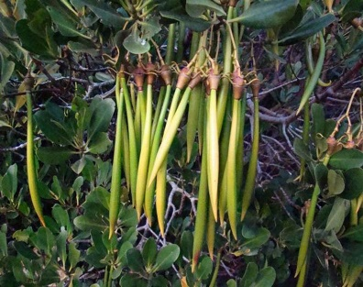  具明顯的胎生現象。三、四月一根根成熟的胎生苗吊掛在母株上，酷似一枝枝的毛筆，故稱水筆仔。水筆仔具有多功能的支持根和呼吸根如同章魚觸腳般抓穩生長棲地。具穩定海岸線及增加海埔新生地最佳植物。  胎生苗  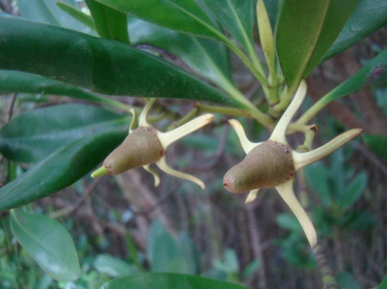  水筆仔四、五月花開至隔年三、四月胎生苗的胚軸成熟後，順利插入土中，新的小苗即為誕生。未順利插入土中的胎生苗隨波逐流另覓新的環境等待生長。  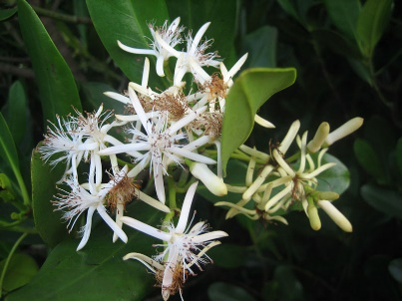  花序  水筆仔具白色花瓣如絲、五片肉質性的留存萼。盛花期，花朵會散發出淡淡清香，吸引小昆蟲前往傳播花粉。  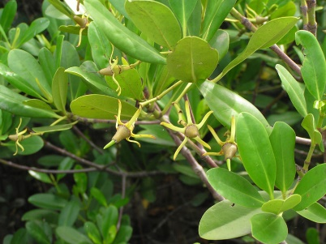  果實  五、六月果實成形如錐狀呈褐色，小胚軸隨時間漸漸探出頭來。成熟的胚軸顏色呈紅褐色，可長約15至20公分。  支持根  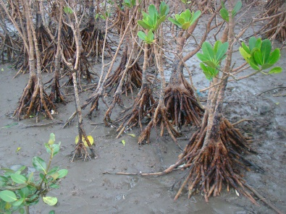  由樹幹基部延長數根板狀根系，往地表深入軟泥。在地表下形成抓握狀支持根，裸露出地表的支持根，同時具有呼吸作用，可增加氧氣的吸收。  海茄苳  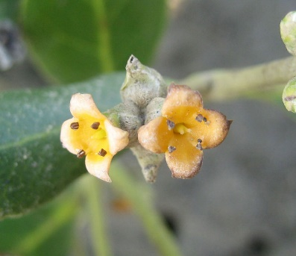  海茄苳生長茂密，耐鹽性較水筆仔為高，故其生長多在海水濃度較高處。  海茄苳花序  海茄苳的花朵較嬌小而不明顯，花冠橘黃色具有香氣，常兩兩相對開在枝端。花期長，四到八月間皆可欣賞花朵。  海茄苳果實  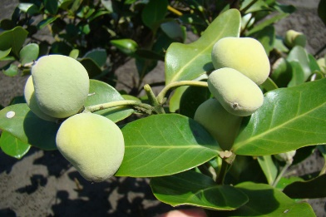  蒴果呈橢圓形扁平狀，約在八到十月間成熟，果實呈現隱胎生現象（又稱半胎生現象）。果實在成熟後掉落地表，短時間果皮就可脫落，根系深入軟泥。胚芽隨即活化突出，根及芽爭取時間快速生長，此為海茄苳長期演化的生存機制。  海茄苳呼吸根  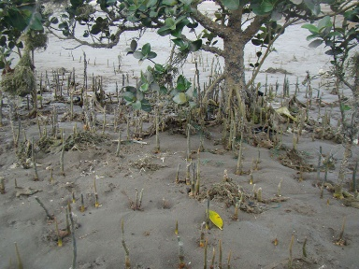  海茄苳的呼吸根突出地表，在主幹周邊形成放射狀生長。如枯枝般的呼吸根，半徑可達60公分不等，甚為奇特。由地表垂直生出的呼吸根，有利於穩固生長及氣體的交換。  紅樹林植物具有特殊的形態與構造：  - 具有支持根、呼吸根或氣根，可協助呼吸，並防止傾倒。  - 藉由老葉掉落或排鹽構造，以排除多餘鹽分。  - 樹皮含有單寧，故不易腐爛。  - 少數種類為胎生植物，如：水筆仔的種子在母株上發育時，就開始長出胚根，可提高幼苗的生存率。  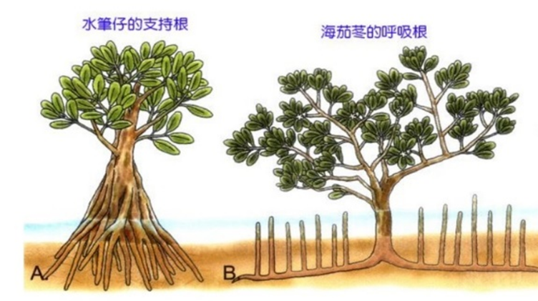  資料來源：PIPI生物教室  - 許厝港濕地動物種類(資料來源：桃園市海洋教育資源中心)  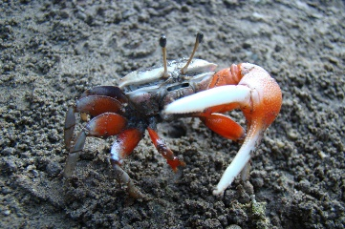  - 雄性弧邊招潮蟹〈又稱網紋招潮蟹〉  穴居於潮流岸邊，並向上延伸到較乾燥的泥沙區，以及靜水灘地。是潮間帶常見的招潮蟹。雄蟹皆具有一大一小的螯腳，其構造上的意義功能為雄性特徵、吸引雌性、揮舞大螯以宣示領域等功能。  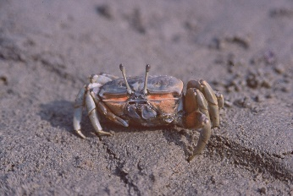  - 雌性弧邊招潮蟹〈又稱網紋招潮蟹〉  雌性的招潮蟹具大小對等的螯腳。此等構造是方便快速進食及繁殖後代功能。  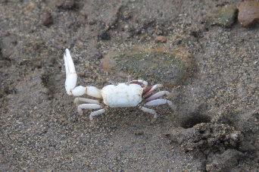  - 清白招潮蟹〈又稱白扇招潮蟹〉  棲息於高潮線附近的泥沙灘地，排水良好的地區。族群龐大是潮間帶常見的招潮蟹。其個體相較於弧邊招潮蟹小，但體色呈雪白顏色，大片族群在沙灘上覓食時，似雪白如米粒勝為奇觀，是海邊最引人注意的一群。  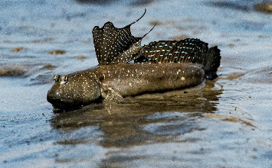  - 彈塗魚：(資料來源：桃園市野鳥學會)  有一對的靈活突出的雙眼可探測敵人預防危險，胸鰭用來爬行、游泳、跳躍、站立，尾鰭則用來爬行或游水前進。靠著濕潤的皮膚及魚鰓中的水分來維持呼吸，所以可以生活在泥灘上。  - 水鳥(圖片來源)：桃園市野鳥學會  - 水鳥(文字來源)：  - 東方環頸鴴(荒野保護協會)  東方環頸鴴屬於冬候鳥，有別於鷺科鳥類可以涉水覓食、雁鴨科可以漂浮在水面上，鷸鴴科只能利用退潮後在淺灘活動，所以一般稱牠們為岸鳥。  - 唐白鷺(荒野保護協會)  唐白鷺是罕見的鷺科鳥類，全球僅剩3千多隻，分布於亞洲東南部、北韓、日本及香港的小島或偏遠地區繁殖，繁殖時在岩島和岩岸線間移動；在紅樹林，河口和泥灘度冬。每年秋季南遷，春季北返。臺灣在4-5月會有過境的族群來訪。  - 太平洋金斑鴴(燕雀之誌)  太平洋金斑鴴是台灣常見的冬候鳥，主要出現於海岸濕地、河口、鹽田等地，一些較離海較遠的農田、旱田、草地也可能出現，背面的羽色在礁岩、草地環境形成良好的保護色，常與其他涉禽混群活動，以土壤的無脊椎動物為主食。  - 黑腹濱鷸(燕雀之誌)  在台灣為普遍的冬候鳥，無繁殖紀錄。在台灣主要分布於海岸、河口、鹽田、魚塭等濕地，常與紅胸濱鷸、東方環頸鴴等小型水鳥混群活動，以濕地的無脊椎動物為主要食物來源。  - 蒼鷺(百科知識)  主要以小型魚類、泥鰍、蝦、喇蛄、蜻蜓幼蟲、蜥蜴、蛙和昆蟲等動物性食物為食。多在水邊淺水處或沼澤地上，也在淺水湖泊和水塘中或水域附近陸地上覓食。  - 小燕鷗(海洋委員會海洋保育署)  常出現在海岸、河口、沼澤、魚塭及鹽田等濕地環境，單獨或結群活動。覓食時可在空中懸停滯留，發現獵物後俯衝入水面捕食，以小魚及甲殼類為主食。4-7月為繁殖期，偏好在海岸開闊的砂礫地築巢。窩卵數1-3枚，孵卵期約17-27天。  3.濕地對對碰：認識濕地動植物  (1)學生2~3人一組，分為12組。  (2)每人有一張牌，牌上面只有文字敘述生物特徵，沒有名字也沒有圖片。  (3)黑板上放12種生物的圖片。  (4)每組學生輪流上台，要將自己手中的牌跟黑板上的圖片作配對。  (5)配對完後向同學介紹這種動植物的名稱、食性、特徵、如何繁殖、棲息地等等，能說出至少三種。  三、結語：  教師總結：今天認識了許厝港濕地、濕地裡的動植物，之後有機會再進一步認識濕地的功能，讓我們一起來保護濕地，讓濕地的生態環境可以永續發展！  第一節完 |  |  |  |  | 3  10’  17’  10’ |  | 簡報圖片 | 能指出自己家的位置  能仔細聆聽濕地植物的特色  能仔細聆聽濕地動物的特色  透過遊戲認識濕地裡的動植物
  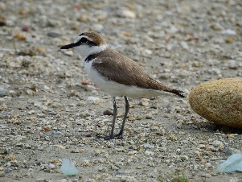  東方環頸鴴 | 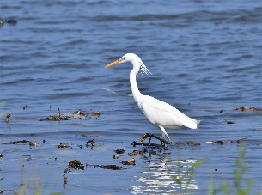  唐白鷺 | 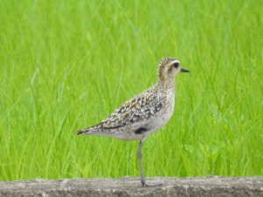  太平洋金斑鴴
  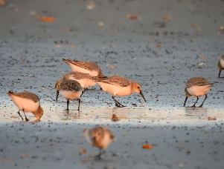  黑腹濱鷸 | 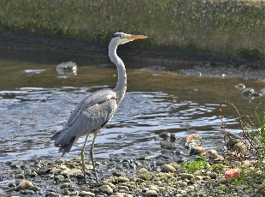  蒼鷺 | 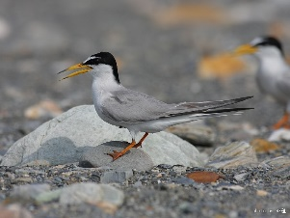  小燕鷗

